**Образовательная автономная некоммерческая организация**

**высшего образования**

**«МОСКОВСКИЙ ТЕХНОЛОГИЧЕСКИЙ ИНСТИТУТ»**

|  |  |
| --- | --- |
|  |  |

**ОТЧЕТ**

**о прохождении профессиональной практики**

по профессиональному модулю ПМ.05 Выполнение работ по профессии "Штукатур".

__________________

ООПЗСд-20091-2____________________

шифр и номер группы

_____________________Иванов Иван Николаевич______________________

Содержание:

1. Организационный этап (инструктаж по соблюдению правил противопожарной безопасности, правил охраны труда, техники безопасности, санитарно-эпидемиологических правил и гигиенических нормативов)
2. Подготовительный этап (изучение организационной структуры объекта практики и особенностей деятельности выбранного строительного предприятия)
3. Исследовательский этап (сбор информации об объекте практики и анализ содержания источников информации по практике)
4. Этап практической работы.
5. Аналитический этап (обработка и анализ полученной информации об объекте практики, предложения и рекомендации)
6. **Краткая справка о строительном предприятии «ООО «Стройком-НТ»»**
   1. **История развития предприятия.**

Организация ООО "Стройком-НТ" зарегистрирована 10 апреля 2014 года. Регистратор – Межрайонная Инспекция Федеральной Налоговой Службы №16 по Свердловской области. Организационно-правовая форма предприятия – общество с ограниченной ответственностью.

Основная задача предприятия – строительство, реконструкция и капитальный ремонт зданий и сооружений, а также инженерных сетей.

ООО "Стройком-НТ" осуществляет свою деятельность на территории города Нижний Тагил в частности, а также по всей Свердловской области.

Высокая профессиональная подготовка ИТР и рабочих обеспечивают решение задач организации производства и строительства с минимальными затратами и экономии.

Проходя производственную практику в данной организации можно выделить ее сильные и слабые стороны.

Сильные стороны:

1. Рост объектов;
2. Высокая квалификация сотрудников;
3. Хорошее оснащение оборудованием;

Слабые стороны:

1. Большое количество конкурентов, в том числе в области тендерных закупок (электронные аукционы, котировки, конкурсы по 44-ФЗ);
2. Отсутствие собственного сайта.

Возможности:

1. Расширение собственного имущества (постройки новых филиалов, складов).
2. Увеличение количества потенциальных клиентов за счет внедрения новых специальностей и новых технологий.
3. Улучшение рекламной компании.
4. Создание своего сайта.

Угрозы:

1. Увеличение доли рынка основных конкурентов;
2. Появление новых конкурентов в зоне действия строительства;
3. Спад спроса из-за кризиса;
4. Снижение уровня жизни.
   1. **Основные виды деятельности предприятия**:

* строительство, реконструкция, капитальный ремонт зданий и сооружений;
* строительство, капитальный ремонт и обслуживание инженерных сетей и оборудования;
* осуществление функций Заказчика-застройщика;
* осуществление функций строительного контроля;
* составление проектно-изыскательской и проектно-сметной документации.

1. **Организационная структура строительного предприятия «Стройком-НТ».**

Ориентируясь на растущие требования эффективности и технологичности ведения бизнеса, руководство организации ООО «Стройком-НТ» уделяет серьезное внимание совершенствованию кадровой политики. Инвестиции в квалифицированные кадры являются одним из приоритетных направлений развития предприятия. С этой целью сотрудники организации регулярно направляются на курсы повышения квалификации по занимаемой должности.

Производственная структура предприятия ООО «Стройком-НТ» г. Нижний Тагил формируется следующим составом (рис. 1):

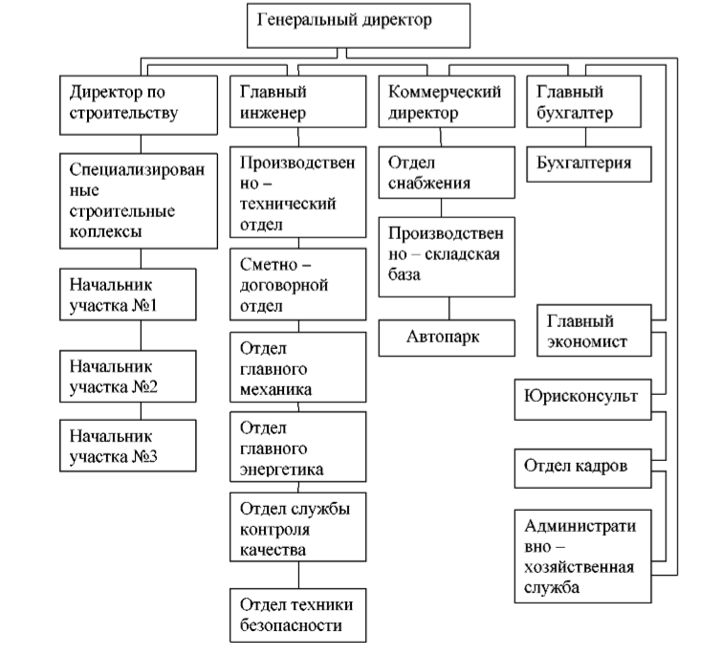

|  |  |  |  |  |  |  |  |  |  |  |  |  |  |  |  |  |  |  |  |  |  |  |  |  |  |  |  |  |  |  |  |  |  |  |  |  |  |  |  |  |  |  |  |  |  |  |
| --- | --- | --- | --- | --- | --- | --- | --- | --- | --- | --- | --- | --- | --- | --- | --- | --- | --- | --- | --- | --- | --- | --- | --- | --- | --- | --- | --- | --- | --- | --- | --- | --- | --- | --- | --- | --- | --- | --- | --- | --- | --- | --- | --- | --- | --- | --- |
| Рис. 1 – Схема персонала  Знания и опыт, высочайший уровень ответственности и профессионализма, умение работать в экстремальных условиях и принимать неординарные решения вносят значительный вклад в успех развития компании в целом и являются важной составляющей стратегии развития предприятия.  Структура организации позволяет обеспечить достижение ее целей и эффективное решение стоящих перед организацией задач. Для строительного предприятия, с обозначенными задачами и целями, наиболее подходящей является линейно-функциональная структура.  Таблица 1  Численность инженерно-технического персонала   |  |  | | --- | --- | | Должность | Численность персонала | | Генеральный директор | 1 | | Директор по строительству | 1 | | Главный инженер | 1 | | Коммерческий директор | 1 | | Главный экономист | 1 | | Главный бухгалтер | 1 | | Специализированные строительные комплексы | 2 | | Начальники участка 1, 2, 3 | 3 | | Производительно-технический отдел | 3 | | Сметно-договорной отдел | 4 | | Отдел главного механика | 1 | | Отдел главного энергетика | 1 | | Отдел службы отдела качества | 4 | | Отдел технической безопасности | 4 | | Отдел снабжения | 3 | | Производственно-складская база | 3 | | Автопарк | 3 | | Бухгалтер | 2 | | Юрист консультант | 2 | | Отдел кадров | 2 | | Административно хозяйственная служба | 3 | | итого численность по одному филиалу | 46 | |

Линейно-функциональная структура реализует принципы единоначалия, в ней системообразующими являются вертикальные связи. При такой структуре управления всю полноту власти берет на себя руководитель организации. При разработке конкретных вопросов и подготовке соответствующих решений ему помогает аппарат, состоящий из функциональных подразделений.

Обязанности, задачи, полномочия и ответственность каждой управленческой должности определены должностной инструкцией.

1. **Профессиональные компетенции бригады штукатуров-маляров.**

1**. Подготовка поверхностей под оштукатуривание:**

— Проверка основания под штукатурку

— Подготовка поверхности основания под штукатурку

— Установка строительных лесов и подмостей в соответствии со специализацией

2. **Приготовление штукатурных растворов и смесей:**

— Транспортирование и хранение компонентов штукатурных растворов и сухих строительных смесей

— Дозирование компонентов штукатурных растворов и смесей

— Перемешивание компонентов штукатурных растворов и смесей

3. **Выполнение штукатурных работ по отделке внутренних и наружных поверхностей зданий и сооружений ручным способом**:

— Разметка и разбивка наружных и внутренних поверхностей

— Нанесение штукатурных растворов на внутренние и наружные поверхности зданий и сооружений

— Выполнение насечек при оштукатуривании в несколько слоев

— Армирование штукатурных слоев сетками

— Выравнивание и подрезка штукатурных растворов, нанесенных на поверхности

— Заглаживание и структурирование штукатурки

— Нанесение накрывочных слоев

4. **Выполнение штукатурных работ по отделке внутренних и наружных поверхностей зданий и сооружений механизированным способом**:

— Подготовка штукатурной машины к работе

— Нанесение штукатурных растворов на внутренние и наружные поверхности зданий и сооружений с помощью штукатурной машины

— Выполнение насечек при оштукатуривании в несколько слоев

— Армирование штукатурных слоев сетками

— Выравнивание и подрезка штукатурных растворов, нанесенных на поверхности

— Заглаживание и структурирование штукатурки

— Нанесение накрывочных слоев

— Обслуживание штукатурной машины после завершения работ

5. **Ремонт штукатурки:**

— Оценка состояния и степени повреждения ремонтируемой штукатурки

— Удаление отслаиваемого или поврежденного штукатурного слоя

— Подготовка поврежденных участков

— Приготовление ремонтных растворов

— Оштукатуривание поврежденных участков штукатурки

1. **Нормативное и правовое регулирование строительной деятельности.**

Перечислить нормативные и правовые документы, которыми должен руководствоваться сотрудник структурного подразделения в ежедневной работе.

**Федеральные законы (основные):**

* 1. ГРАДОСТРОИТЕЛЬНЫЙ КОДЕКС РОССИЙСКОЙ ФЕДЕРАЦИИ (с изменениями на 2 июля 2021 года) (редакция, действующая с 1 октября 2021 года)
  2. ГРАЖДАНСКИЙ КОДЕКС РОССИЙСКОЙ ФЕДЕРАЦИИ (часть первая) от 30.11.1994 N 51-ФЗ (ред. от 03.08.2018) / Собрание законодательства РФ, 05.12.1994, N 32, ст. 3301

**ГОСТЫ и СП:**

1. СП 71.13330.2017 Свод правил. ИЗОЛЯЦИОННЫЕ И ОТДЕЛОЧНЫЕ ПОКРЫТИЯ. УТВЕРЖДЕН [приказом Министерства строительства и жилищно-коммунального хозяйства Российской Федерации от 27 февраля 2017 г. N 128/пр](https://docs.cntd.ru/document/456082048)., и введен в действие с 28 августа 2017 г.
2. СП 70.13330.2012 НЕСУЩИЕ И ОГРАЖДАЮЩИЕ КОНСТРУКЦИИ. УТВЕРЖДЕН приказом Федерального агентства по строительству и жилищно-коммунальному хозяйству (Госстрой) от 25 декабря 2012 г. N 109/ГС и введен в действие с 1 июля 2013 г.
3. СП 12–136–2002. Безопасность труда в строительстве. Решения по охране труда и промышленной безопасности в проектах организации строительства и проектах производства работ / ФГУ ЦОТС, АИЦ СТБ. – М.: Госстрой России, 2003. – 203 с.
4. ГОСТ 21.501-93. Система проектной документации для строительства. Правила выполнения архитектурно-строительных рабочих чертежей. – Введ. 1994-09-01. – М.: Минстрой России, 2008.
5. ГОСТ 27751-2014. Надежность строительных конструкций и оснований. – Введ. 2015-07-01. – М.: Стандартинформ, 2015.
6. СП 50-101-2004. Проектирование и устройство оснований и фундаментов зданий и сооружений. – Введ. 2004-03-09. – М. : ФГУП ЦПП, 2005.
7. СП 131.13330.2012 Строительная климатология. Актуализированная редакция СНиП 23-01-99*. – М.: Минрегион РФ, 2012. – 113 с.
8. СП 20.13330.2011. Нагрузки и воздействия. – Введ. 2011-05-20. – М. : Минрегион России, 2011. – 80 с.
9. **Перечень строительных объектов предприятия практики «Стройком-НТ».**

Согласно задания, необходимо на примере предприятия – базы практики раскрыть содержание строительной программы (построенные, возводимые, проектируемые объекты), представить описание основных заказчиков, с которыми работает предприятие, раскрыть основные особенности возведенных зданий и сооружений.

**Жилой комплекс Алексеевский.**

Образец комплексной застройки микрорайона ЖБИ

Класс Стандарт

Метраж 24.4 — 77 м²

Срок сдачи III кв. 2022

Расположение Нижний Тагил ул. Нагорная

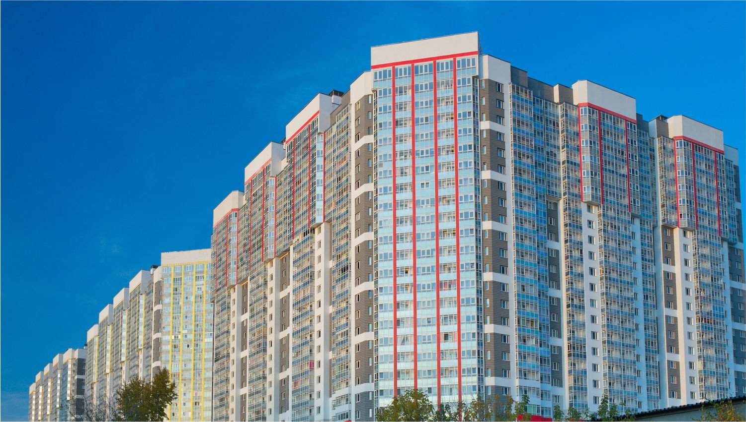

Новый жилой комплекс с детским садом и семиэтажным наземным паркингом.

* «бесшовный фасад»;
* горизонтальная разводка труб;
* скоростные лифты Otis;
* телекоммуникации;
* системы безопасности: пожарная
* сигнализация, система дымоудаления и пожаротушения.

**Жилой комплекс Ключи**

Класс Стандарт

Метраж 21 — 54.8 м²

Срок сдачи II кв. 2022

Расположение Нижний Тагил ул. Прямая



На крыше работает автономная газовая котельная, которая помогает экономить на «коммуналке» и при этом обеспечивает жителей горячей водой в сезон опрессовки систем отопления. В холлах первых этажей сделан дизайнерский ремонт, установлены скоростные лифты; удобные пандусы для колясок; прозрачные входные группы, добавляющие пространству первого этажа солнечного света.

1. **Содержание производственной практики.**

Самый популярный и бюджетный метод выравнивания стен – это оштукатуривание. Потребуется ряд определенных инструментов для штукатурки. Они делятся на те, которые нужны при подготовительных работах, и те, при помощи которых штукатурку наносят и разравнивают на стене.

Изучение инструктажа по технике безопасности (ТБ) при выполнении штукатурных работ. Соблюдение правил и приемов техники безопасности, промышленной санитарии и пожарной безопасности. Основные меры безопасности при выполнении штукатурных работ. (токсичность продуктов, пожарная опасность и их установление). Обеспечение безопасности при выполнении штукатурных работ, при работе электрооборудования. Сдача зачета по технике безопасности на рабочем месте.

**Инструменты для штукатурки стен цементным раствором**.

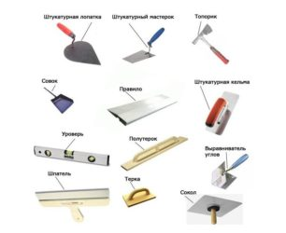

Инструменты для подготовки

В самом начале отделочных работ могут потребоваться такие инструменты:

**Скребок.** Это короткий шпатель, который нужен для удобного и быстрого удаления обоев. Длина лезвия в таком инструменте составляет примерно 4 см, и оно не гнется. Чтобы предварительно размочить обои перед их снятием скребком, можно использовать малярные кисти, смоченные в воде.

**Щетка (металлическая).** Она потребуется для снятия краски. Так как работа этим инструментом достаточно трудоемкая по затратам времени сил, ее часто заменяют на дрель с цепью. Для этого нужно взять несколько звеньев, каждое из них надеть на болт и зафиксировать гайками с двух сторон. Далее крепежный элемент нужно установить в патрон и зажать. Теперь можно легко снять краску, просто прижав дрель к стене и включив ее.

**Перфоратор.** Нужен для того, чтобы удалить старую штукатурку. Такие работы следует проводить только в ударном режиме и использовать победитовое сверло или зубило для предварительной перфорации. Если у вас такого инструмента нет, его легко можно заменить обычным топором, молотком или ломом, но тогда процесс будет дольше и несколько сложнее.

**Макловица.** Такая же щетка, как и все, но немного больше и щетина гуще. При ее помощи можно легко наносить грунтовку, чтобы повысить адгезию поверхности. Еще ее можно использовать для размачивания обоев.

**Молоток штукатурный** с кайлом. Это специальный инструмент для штукатурки стен, а точнее для отбивания выступов стен или потолка и простукивания старого штукатурного слоя (для проверки прочности). Еще при его помощи можно удобно наносить выпуклые рисунки для создания дальнейшего хорошего сцепления слоев штукатурки.

**Отвес.** Это измерительный прибор, благодаря которому можно определить, насколько ровно была нанесена штукатурка. При этапе подготовки его используют для установки маяков, на которых и базируется процесс оштукатуривания.

**Наждачная бумага.** Благодаря ей можно удалить мелкие неровности и защитить поверхность перед тем, как начать наносить раствор. Ее можно легко заменить шлифовальной машиной.

**Реечный уровень.** Недорогой измерительный прибор для того, чтобы проверить угол наклона поверхности и установка маяков.

**Угольник.** Удобный и простой в применении инструмент, благодаря которому можно ровно отбивать откосы и выставлять маяки на стыках стен и потолка или стен и напольной поверхности.

**Лазерный уровень**. Эффективное, но дорогостоящее измерительное оборудования для нанесения разметки, а также для проверки перпендикулярности стен к потолку.

**Капроновая нить**. Нужна для того, чтобы натягивать на поверхностях для правильного монтажа маяков.

**Средства защиты**. Даже обычные подготовительные работы подразумевают образование огромного количества пыли и мелких фракций кирпичной/бетонной поверхности. Для защиты кожи подойдет плотная одежда, очки на глаза и шлем на голову.

Помимо этого, используются:

**Специальное средство для удаления эмали.**

Раствор, который удалит старые материалы.

Фиксация стеновых панелей, а также стен из кирпича гипсолита. И обратите внимание, что очистке должны быть подвержены те места, где штукатурка хорошо отстает от поверхности стены.

Важно! Перед тем, как начать сбивать штукатурку, проверьте детектором или тестером размещение электропроводки. Важно отключить помещение от сети электричества перед очисткой и во время грунтовки.

**Инструменты для штукатурки и ее нанесения**.

**Емкость**. Стандартное ведро, емкость которого будет от 10-ти до 20-ти литров. Оно подойдет для замешивания раствора. Также используется пластиковая емкость, так как при замешивании штукатурки в оцинкованной емкости могут отделиться фрагменты покрытия и попасть в раствор. Еще потребуется ковш, но его объем не должен быть больше 1 литра. При его помощи можно будет точно отмерять объем материалов для замешивания, а также набирать готовую смесь для нанесения на стену.

**Лопатки и кельма для штукатурки**. Это специальные инструменты, которые используют для нанесения малых порций раствора на места, где его не хватило. Кельма – изделие с лезвие в форме капли и перпендикулярной рукояткой. У лопатки лезвие прямоугольное и имеет закругленные углы и основания. В идеале использовать нужно оба инструмента, так как наносить раствор в углы лопаткой затруднительно.

**Маячки**. Это играющий важную роль инструмент для штукатурки, который по виду напоминает металлические профили, но маяки уже. Они нужны для создания идеально ровной поверхности. Их делают из оцинкованной стали. Инструменты используют лишь при нанесении штукатурки, а когда на схватывается, их убирают с поверхности. Обратите внимание, что установку маяков следует корректировать по уровню и учитывать толщину планируемой штукатурки, которая будет зависеть от высоты монтажа маяков.

**Набор шпателей.** Так как некоторым мастерам совсем неудобно работать лопаткой или кельмой, они делают выбор в пользу штукатурного набора и используют шпатели. У вас должно быть хотя бы 2 шпателя – узкий и широкий. Первый понадобится для нанесения раствора в труднодоступных местах, а второй для обработки больших поверхностей.

Совет: при нанесении раствора шпателем следует делать это с характерным шлепком, что даст возможность раствору как можно лучше сцепиться с основанием. Желательно перед этим намочить стену.

**Уголок штукатурный**. Если используют для того, чтобы формировать и выравнивать внешние уголки. При правильном подборе длины его можно установить в качестве распорки между стеной и потолком, а если нет, то придется использовать фиксацию в виде крепежных элементов. После этого на уголок нужно нанести слой раствора, удалить после схватывания, а после повторить процесс на второй стороне уголка.

**Правило.** Это самый простой и самый важный инструмент, который незаменим при строительных работах. Он представляет собой деревянную или металлическую рейку (от 30 см до 3 метров в длину). Он нужен для того, чтобы выровнять слой раствора. Использовать его очень просто – прижмите к обрабатываемой поверхности, а после проведите снизу вверх. Лишний раствор останется на лезвии, а там, где раствора не хватает, нужно будет добавить.

**Полутерок**. Еще один важный инструмент для штукатурки стен, который представляет собой отполированную деревянную рейку с ручкой. Его используют для разравнивания последнего слоя раствора. Работу следует проводить тогда, когда все уже подсохло, но еще не отвердело. Для максимально ровной поверхности инструмент следует прижать к потолку или стене и обработать всю площадь круговыми движениями.

**Стальная гладилка**. Это специальное изделие из металла с ручкой и отполированной поверхностью. Его используют для того, чтобы уплотнять нанесенный на стену раствор. После обработки стен инструмент следует поставить под углом к поверхности и с нажимом провести по всей площади. В результате слой станет плотнее, что в дальнейшем только положительно скажется на надежности и сроке эксплуатации.

**Перфоратор с насадкой/строительный миксер**. Эти два инструмента можно использовать, чтобы замешать новую порцию раствора при работе. Для использования перфоратор нужно будет выставить на режим сверления, установить насадку-миксер и приготовить штукатурку. Строительный миксер имеет лишь узконаправленное действие, и поэтому прибор можно использовать сразу же после подключения к сети.

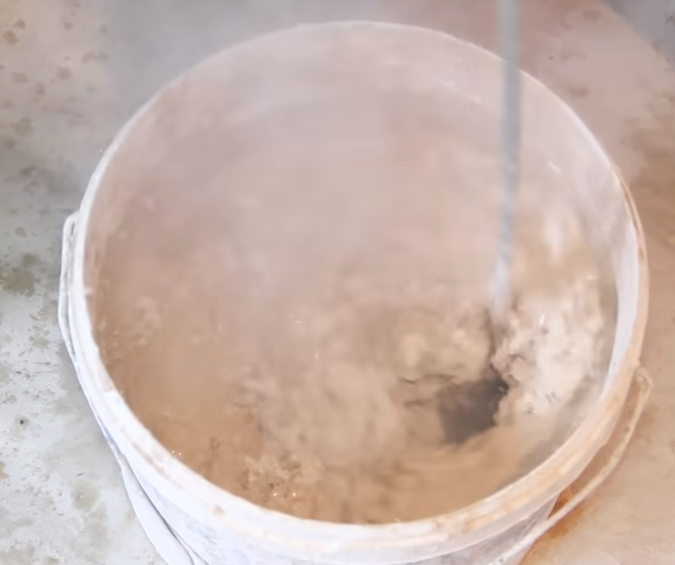

**Аппарат для нанесения раствора**. Это важный инструмент для самих работ, так как он помогает значительно ускорить процесс. Достаточно залить всю смесь в него, направить сопло на стенку и начать обработку. Для непрерывности процесса лучше работать в паре: один человек будет наносить штукатурку на стену, а второй загружать смесь.

Качество работ во многом зависит от используемого инструмента. Если средства позволяют, старайтесь не использовать дешевые инструменты и брендовое дорогостоящее оборудование. Остановите выбор на качественной продукции средней ценовой категории, и тогда при необходимости вы сможете еще не раз использовать инструменты.

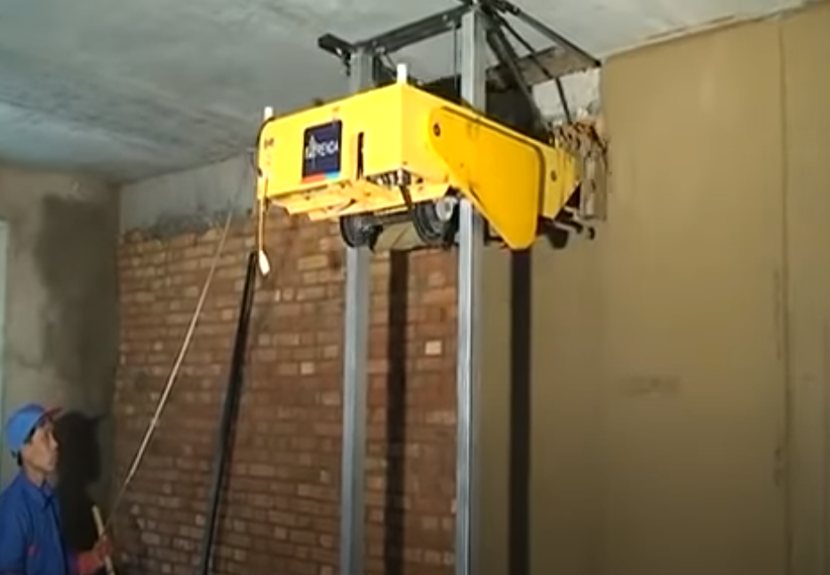

Машина для нанесения штукатурки на стены.

1. Подготовка поверхностей под оштукатуривание. Натягивание металлической сетки Провешивание поверхности, устройство растворных марок и маяков. Установка металлических маяков.

2. Участие в приготовлении цементно-песчаного раствора, нанесении раствора на различные поверхности кельмой и ковшом. Разравнивание раствора под правило. Контроль качества Оштукатуривание поверхностей с использованием сухих смесей и комбинированных растворов (ротгипс, ротбант, гольтбант).

3. Выставление маяков, навешивание реек. Нанесение и разравнивания раствора на верхний и боковые откосы Нанесение и разравнивание накрывки, способы затирки штукатурки на откосах. Снятие реек. Техника безопасности при оштукатуривании откосов. Натирка фасок Виды перфорированных уголков, применение углозащитной металлизированной полосы для отделки углов. Оштукатуривание откосов.

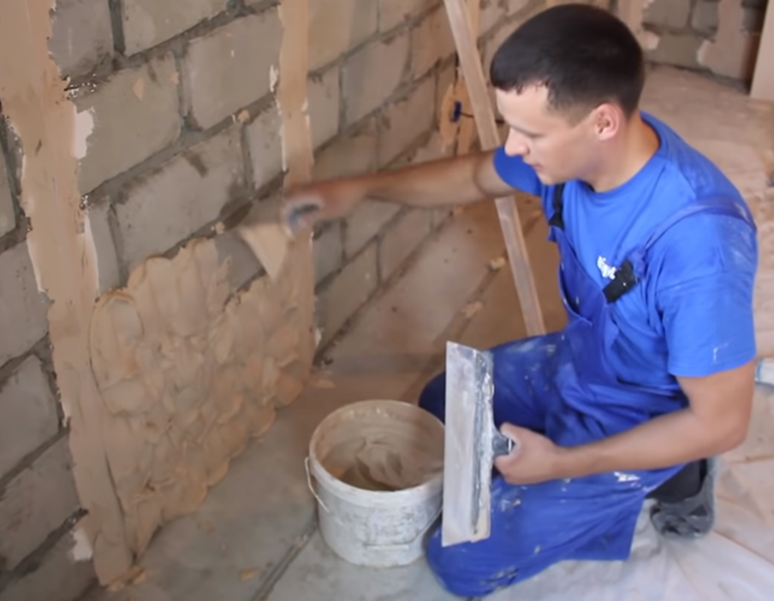

После подготовки стены первый слой штукатурки наносится "набрызгиванием". На поверхность стены порция за порцией бросается штукатурный раствор. Сила броска должна быть такой, чтобы штукатурка прилипла к стене, причем в том количестве, которое необходимо. Набрызгивание требует практических навыков и определенных умений, и метод его выполнения во многом зависит от качества раствора. Чтобы равномернее оштукатурить стену, жидкий штукатурный раствор рекомендуется бросать на стену резко, густой - более плавным движением. Толщина одиночного слоя штукатурки, наносимого на стену, обычно составляет 1-2,5 см.

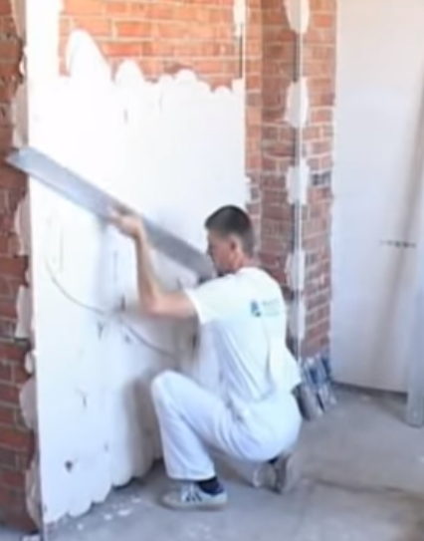

За набрызгиванием штукатурного раствора следует его затирание. Затирание необходимо для того, чтобы выровнять первый слой и нанести штукатурку повторно (при необходимости). По правильной технологии оштукатуривания, затирание должно проводиться спустя некоторое время после набрызгивания состава, когда штукатурка слегка затвердеет. Выравнивание сырого слоя штукатурки может привести к тому, что она попросту отвалится. Полностью высохший слой затереть невозможно, поэтому важно правильно определить время проведения процедуры.

Примерно спустя сутки после затирания (в зависимости от качества штукатурного состава и времени, необходимого на его застывание) направляющие рейки удаляются со стены, а образовавшиеся пазы заполняются штукатуркой и тщательно затираются. Если одного слоя состава недостаточно, следует повторно оштукатурить стену. Направляющие рейки при этом устанавливаются заново, а затем производится повторное набрызгивание или намазывание штукатурки.

В тех случаях, когда планируется оштукатуривание поверхности в несколько слоев, рекомендуется наносить на первые штукатурные слои небольшие насечки. Это делается в тот момент, когда штукатурка еще не затвердела полностью, и служит для улучшения сцепления слоев. Важно помнить, что каждый последующий слой штукатурки наносится только на затвердевший предыдущий.



Количество слоев штукатурного состава бывает разным. В жилых, офисных и общественных помещениях завершающий слой штукатурки нередко выполняется декоративным. Существует ряд специальных составов для декоративного оштукатуривания поверхностей, например: **структурные штукатурки**с различными наполнителями, **мраморные "венецианские" штукатурки, цветные штукатурки** с добавлением красителей. Популярна также технология оштукатуривания обычным составом, с последующей рельефной обработкой **шпателем**. При завершающем оштукатуривании поверхность стены обрабатывается круговыми, зигзагообразными и другими фигурными движениями шпателя. Эта технология оштукатуривания позволяет получить совершенно любые виды фактур, от имитации древесного спила до искусственных ракушек и много другого.

**Время полного высыхания штукатурки** зависит от ее качества, от температуры и влажности воздуха в помещении, от количества штукатурных слоев и обычно находится в пределах 12-72 часов. После того, как штукатурка окончательно затвердеет, на ее поверхность можно нанести краску или наклеить обои.

1. **Содержание и порядок формирования разделов производственной документации.**

**Технологическая карта на оштукатуривание внутренних кирпичных поверхностей при простой, улучшенной и высококачественной штукатурке**

|  |  |  |
| --- | --- | --- |
| https://docplan.ru/Data2/1/4293853/4293853985.files/x002.jpg | **ОТКРЫТОЕ АКЦИОНЕРНОЕ ОБЩЕСТВО**  **ПРОЕКТНО-КОНСТРУКТОРСКИЙ И ТЕХНОЛОГИЧЕСКИЙ ИНСТИТУТ ПРОМЫШЛЕННОГО СТРОИТЕЛЬСТВА**  **ОАО ПКТИпромстрой** | https://docplan.ru/Data2/1/4293853/4293853985.files/x004.jpg |

**УТВЕРЖДАЮ**

Генеральный директор, к.т.н.

____________С.Ю. Едличка

«___» _____________ 2020 г.

**ТЕХНОЛОГИЧЕСКАЯ КАРТА  
НА ОШТУКАТУРИВАНИЕ ВНУТРЕННИХ  
КИРПИЧНЫХ ПОВЕРХНОСТЕЙ  
ПРИ ПРОСТОЙ, УЛУЧШЕННОЙ И  
ВЫСОКОКАЧЕСТВЕННОЙ ШТУКАТУРКЕ**

Главный инженер

__________ А.В. Колобов

Начальник отдела

__________ Б.И. Бычковский

**2020**

Технологическая карта содержит решения по организации и технологии устройства простых, улучшенных и высококачественных штукатурных покрытий внутренних кирпичных стен и перегородок жилых, гражданских и общественных зданий при их строительстве, реконструкции и ремонте.

В технологической карте приведены: область применения, технология и организация работ, требования к качеству и приемке работ, калькуляция трудовых затрат, график производства работ, потребность в средствах механизации и инструмента, решения по безопасности и охране труда.

Технологическая карта предназначена для производственного персонала, инженерно-технических работников строительных и проектных организаций.

Технологическая карта разработана сотрудниками ОАО ПКТИпромстрой:

Аганина О.В., Савина О.А. - разработка технологической карты, компьютерная обработка и графика;

Бычковский Б.И. - разработка технологической карты, техническое руководство, корректура и нормоконтроль;

Черных В.В. - технологическое сопровождение разработки;

Колобов А.В. - общее техническое руководство разработкой технологических карт;

Едличка С.Ю., к.т.н., - общее руководство разработкой технологической документации;

Авторы будут признательны за предложения и возможные замечания по составу и содержанию настоящей карты.

Контактный телефон: (095) 214-14-72 Факс: (095) 214-95-53

E-mail: pkti@co.ru

http://www.pkti.co.ru

**СОДЕРЖАНИЕ**

|  |
| --- |
| [1 Общие данные](https://docplan.ru/Data2/1/4293853/4293853985.htm#i98330)  [2 Организация и технология выполнения работ](https://docplan.ru/Data2/1/4293853/4293853985.htm#i305344)  [3 Требования к качеству и приемке работ](https://docplan.ru/Data2/1/4293853/4293853985.htm#i1298612)  [4 Требования безопасности и охраны труда, экологической и пожарной безопасности](https://docplan.ru/Data2/1/4293853/4293853985.htm#i1623943)  [5 Потребность в материально-технических ресурсах](https://docplan.ru/Data2/1/4293853/4293853985.htm#i2031156)  [6 Технико-экономические показатели](https://docplan.ru/Data2/1/4293853/4293853985.htm#i2103951)  [7 Перечень использованной нормативно-технической литературы](https://docplan.ru/Data2/1/4293853/4293853985.htm#i2412702) |

## 1 ОБЩИЕ ДАННЫЕ

1.1 Технологическая карта разработана на устройство простых, улучшенных и высококачественных штукатурных покрытий внутренних кирпичных поверхностей стен и перегородок высотой до 3,5 метров (далее - штукатурные работы) с применением известково-цементных растворов механизированным способом.

1.2 Штукатурка - отделочный слой на поверхностях различных конструкций зданий и сооружений (стен, перегородок, перекрытий, колонн), который выравнивает эти поверхности, придает им определенную форму, защищает конструкции от влаги, выветривания, огня, повышает сопротивление теплопередаче, уменьшает воздухопроницаемость и звукопроводность ограждающих конструкций.

1.3 По назначению и свойствам монолитные штукатурки подразделяют на обычные - предназначенные для эксплуатации в нормальных температурно-влажностных условиях, специальные - выполняющие защитные функции по отношению к основанию, и декоративные - для отделки фасадов и некоторых помещений общественных зданий (вестибюлей, холлов, лестничных клеток).

1.4 Обычные штукатурки в зависимости от тщательности выполнения подразделяют на три категории: простые, улучшенные и высококачественные, которые представлены на рисунке [1](https://docplan.ru/Data2/1/4293853/4293853985.htm#i192570).

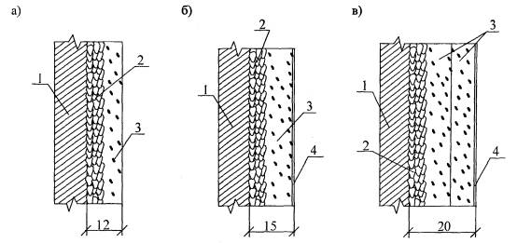

а - простая; б - улучшенная; в - высококачественная; 1 - основание; 2 - обрызг; 3 - грунт; 4 - накрывка

**Рисунок 1 - Виды штукатурки**

Простую штукатурку выполняют из двух слоев раствора: обрызга и грунта общей толщиной до 12 мм.

Улучшенную штукатурку выполняют из трех слоев раствора: обрызга, грунта и накрывочного слоя общей толщиной до 15 мм.

Высококачественная штукатурка состоит из обрызга, двух слоев грунта и накрывочного слоя общей толщиной 20 мм.

1.5 Состав и содержание карты включает требования, предъявляемые к штукатурным составам и готовности внутренних поверхностей к работам по оштукатуриванию поверхностей, решения по технологии и организации выполнения штукатурных работ с обеспечением их качества, средства механизации и инструмент, необходимые штукатурам для производства работ, мероприятия по безопасности работ и охране труда.

1.6 Технологическая карта предназначена для производственного персонала, выполняющих вышеуказанные работы, специалистов строительных организаций или специальных служб, привлекаемых со стороны, органов Госархстройнадзора, технического надзора заказчика и других городских структур, осуществляющих функции контроля (надзора) за качеством выполнения простого, улучшенного и высококачественного оштукатуривания внутренних кирпичных поверхностей высотой до 3,5 метров.

1.7 При привязке карты к конкретным объектам и условиям производства работ подлежат уточнению объемы работ, потребность в материально-технических ресурсах, калькуляция затрат труда и календарный план производства работ.

1.8 Форма использования технологической карты предусматривает обращение ее в сфере информационных технологий с включением в базу данных по технологии и организации строительного производства автоматизированного рабочего места технолога строительного производства (АРМ ТСП), подрядчика и заказчика.

## 2 ОРГАНИЗАЦИЯ И ТЕХНОЛОГИЯ ВЫПОЛНЕНИЯ РАБОТ

2.1 Оштукатуриванию подвергаются поверхности кирпичных, бетонных, гипсобетонных и других стен и перегородок с целью придания поверхности конструкции, независимо от категории и класса зданий и сооружений, защитных и декоративных свойств, повышения сопротивления теплопередаче, уменьшения воздухопроницаемости и звукопроводности ограждающих конструкций. Готовность объекта для передачи под отделку определяет комиссия, в которую входят представители производственно-технического отдела, инженер по качеству, старшие прорабы и бригадиры-исполнители работ генподрядной и специализированных строительных организаций, с оформлением акта передачи-приемки объекта.

2.2 Настоящей технологической картой предусматривается устройство механизированным способом простых, улучшенных и высококачественных штукатурных покрытий внутренних кирпичных стен и перегородок.

2.3 До начала штукатурных работ необходимо:

- закончить монтажные и общестроительные работы, в т.ч. устройство кровли;

- выполнить входы в здание и устроить козырьки над входами;

- закончить прокладку всех коммуникаций и заделать коммуникационные каналы;

- заделать стыки и зазоры сопряжений стен, перегородок, перекрытий, а также мест сопряжений оконных, балконных и дверных блоков с элементами наружных и внутренних ограждающих конструкций;

- установить подоконники;

- опробовать внутренние системы водопровода, отопления и канализации;

- утеплить помещение и обеспечить в нем температуру не ниже +10 °С и влажность воздуха не более 60 %, а также просушку сырых мест;

- проверить прочность и устойчивость подмостей;

- тщательно очистить поверхности стен и перегородок от пыли, грязи, жировых и битумных пятен, а помещение - от остатков строительных материалов и мусора;

- осветить рабочие места;

- обеспечить установки для связи штукатуров с машинистом световой или звуковой сигнализацией;

- доставить на рабочее место инструменты, инвентарь, приспособления и материалы;

- проверить механизмы на холостом ходу, тщательно осмотреть шланги, устранить изломы и перегибы;

- промыть шланги известковым молоком;

- исправить все обнаруженные дефекты и отклонения от допусков, установленных СП 70.13330.2012

НЕСУЩИЕ И ОГРАЖДАЮЩИЕ КОНСТРУКЦИИ при сооружении внутренних стен.

2.4 Последовательность выполнения технологических операций при производстве штукатурных работ в зависимости от видов штукатурки принимается по таблице [1](https://docplan.ru/Data2/1/4293853/4293853985.htm#i413195).

**Таблица 1 - Последовательность технологических операций в зависимости от вида штукатурки**

| Технологические операции | Оштукатуривание | | |
| --- | --- | --- | --- |
| простое | улучшенное | высококачественное |
| Подготовка поверхностей под оштукатуривание | + | + | + |
| Провешивание поверхностей | + | + | + |
| Установка маяков | - | - | + |
| Нанесение обрызга | + | + | + |
| Нанесение грунта | + | + | + |
| Разравнивание нанесенного грунта | + | + | + |
| Нанесение грунта (второй слой) | - | - | + |
| Разравнивание нанесенного грунта (второго слоя) | - | - | + |
| Разделка углов | + | + | + |
| Разделка потолочных рустов | + | + | + |
| Нанесение накрывочного слоя | - | + | + |
| Затирка | + | + | + |
| Отделка откосов и заглушин | + | + | + |

2.5 Подготовка поверхности под оштукатуривание заключается в очистке поверхности от потерявших сцепление и вяжущие свойства штукатурок, продуктов разрушения кирпича, старых отслоившихся окрасочных слоев, пыли и грязи. Методы и средства очистки зависят от химического состава очищаемого материала, характера загрязнений и наслоений. Требования к качеству очистки определяются видом проектируемой отделки.

Обеспыливание поверхностей производить перед нанесением каждого слоя огрунтовочных или штукатурных составов. При необходимости должны быть произведены насечки поверхности.

От качества подготовки поверхности под оштукатуривание зависит сцепление (адгезия) штукатурного покрытия с основанием. Для внутренней отделки потолков, стен и перегородок этот показатель согласно таблице 8 СП 71.13330.2017 должен быть не менее 0,1 МПа.

На подлежащих оштукатуриванию поверхностях не допускаются жировые, битумные и масляные пятна (следы смазки), высолы, выступающая арматура, ржавчина. Поверхности стен очищают от наплывов раствора, срубая их скребками и штукатурными молотками, после чего ветошью очищают поверхность от пыли.

При оштукатуривании кирпичных стен и перегородок, выложенных с заполненными раствором швами, предварительно процарапывают швы на глубину 10 - 15 мм или равномерно насекают поверхность, а затем удаляют пыль.

Метод очистки назначают с учетом характера загрязнений, сравнительной химической стойкости очищаемых поверхностей, свойств и возможностей применяемых моющих средств и смывок (например, некоторые компоненты моющих веществ и смывок могут вызвать коррозию старых материалов).

2.6 Поверхности, подлежащие оштукатуриванию, проверяются провешиванием в вертикальной и горизонтальной плоскостях с установкой инвентарных съемных марок согласно рисункам [2](https://docplan.ru/Data2/1/4293853/4293853985.htm#i462776) и [3](https://docplan.ru/Data2/1/4293853/4293853985.htm#i506202). Стены удобнее всего провешивать отвесом, схема провешивания которым представлена на рисунке [2](https://docplan.ru/Data2/1/4293853/4293853985.htm#i462776). В углу стены на расстоянии 300 - 400 мм от потолка вбивают гвоздь 1 на толщину штукатурки. Со шляпки этого гвоздя до пола опускают отвес и вбивают внизу гвоздь 2 так, чтобы его шляпка почти касалась шнура, после чего вбивают промежуточный гвоздь 3. Аналогичным образом провешивают противоположный угол стены, вбивая поочередно гвозди 4, 5 и 6. Затем проверяют ровность плоскости стены. Для этого шнур натягивают с 1-го на 6-ой гвоздь и со 2-го на 4-ый гвоздь. Шнур не должен касаться стены, в противном случае выпуклость стены срубают. Если срубить выпуклость нельзя, вытаскивают гвозди 1, 2, 3 или 4, 5, 6 одного из вертикальных рядов и устанавливают их так, чтобы в выпуклых местах оставалась нормальная толщина штукатурки. Затем по шнуру между гвоздями 1 и 4 забивают промежуточные гвозди 7 и 8 верхнего горизонтального ряда, затем между гвоздями 3 и 6 и 2 и 5 забивают гвозди 9, 10 и 11, 12.

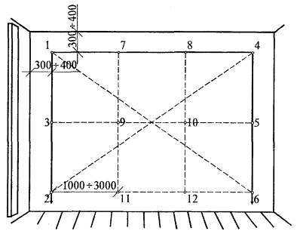

1 - 12 - гвозди

**Рисунок 2 - Провешивание стен отвесом**

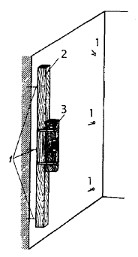

1 - гвозди; 2 - правило; 3 - уровень

**Рисунок 3 - Провешивание стен уровнем с правилом**

2.7 Составы растворных смесей для штукатурных работ и их марки должны быть указаны в проекте. Производство штукатурных работ с применением хлорированных растворов внутри здания запрещается.

Дозировка отдельных компонентов растворных смесей, а также проверка качества как монолитных, так и их сухих растворных смесей производится строительными лабораториями.

Для внутренней штукатурки в общественных зданиях обычно применяют раствор в соотношении 1:1:6, 1:1:9, 1:1:11; 1:2:8, 1:3:12, 1:3:15 (цемент : известковое тесто : песок). Качество готовых растворов должно удовлетворять требованиям [СП 82-101-98](https://docplan.ru/Data2/1/4294850/4294850874.htm) «Свод правил на приготовление и применение растворов строительных».

Выбор и применение растворов должен производиться в зависимости от условий, в которых будет находиться здание в период эксплуатации.

2.8 Прочность основания, подлежащего оштукатуриванию, должно быть не менее прочности штукатурного покрытия согласно СП 71.13330.2017 «Изоляционные и отделочные покрытия».

2.9 В качестве заполнителя для строительных растворов, применяемых для устройства обрызга, грунта и накрывки, применяется песок, отвечающий требованиям ГОСТ 8736-2014 «Песок для строительных работ. Технические условия». Максимально допустимый размер зерен песка растворов для обрызга и грунта не должен превышать 2,5 мм, для накрывки - 1,2 мм.

Крупность песка для всех растворов, перекачиваемых по шлангам, должна составлять в пределах 0,3 ÷ 0,8 мм.

2.10 Вода для приготовления строительных растворов должна удовлетворять требованиям [ГОСТ 23732-2011](https://docplan.ru/Data2/1/4294853/4294853104.htm) «Вода для бетонов и растворов. Технические условия».

2.11 Штукатурные растворы в зависимости от способа их нанесения и назначения должны иметь подвижность, определяемую погружением стандартного конуса согласно ГОСТ. Рекомендуемая подвижность процеженных растворов для обрызга, грунта и накрывки в момент их нанесения приведена в таблице [2](https://docplan.ru/Data2/1/4293853/4293853985.htm#i656559).

**Таблица 2 - Показатели подвижности раствора**

| Назначение раствора | Погружение стандартного конуса, см | |
| --- | --- | --- |
| для ручного способа нанесения | для механизированного способа нанесения |
| Раствор для обрызга | 8 - 12 | 9 - 14 |
| Раствор для грунта | 7 - 8 | 7 - 8 |
| Раствор для накрывки: |  |  |
| с гипсом | 9 - 12 | 9 - 12 |
| без гипса | 7 - 8 | 7 - 8 |

2.12 Качество готовых растворов должно удовлетворять требованиям [СП 82-101-98](https://docplan.ru/Data2/1/4294850/4294850874.htm) «Свод правил на приготовление и применение растворов строительных».

2.13 Оштукатуривание поверхности выполняется путем нанесения штукатурных составов в следующей последовательности:

- при простой штукатурке:

а) нанесение обрызга из обычных растворов;

б) нанесение слоя грунта из обычных растворов с последующим его разравниванием и затиркой.

- при улучшенной штукатурке:

а) нанесение обрызга из обычных растворов;

б) нанесение слоя грунта из обычных растворов с последующим его разравниванием и выверкой;

в) разделка углов, лузг, усенков;

г) разделка потолочных рустов;

д) нанесение накрывочного слоя с последующей затиркой.

- при высококачественной штукатурке:

а) нанесение обрызга из обычных растворов;

б) нанесение слоя грунта из обычных растворов (в два слоя) с последующим его разравниванием и выверкой;

в) разделка углов, лузг, усенков;

г) разделка потолочных рустов;

д) нанесение накрывочного слоя с последующей затиркой.

2.14 При оштукатуривании поверхностей высотой до 3,5 метров внутри помещений при простой штукатурке работы ведут в такой последовательности. Подготовив поверхности стен, предварительно устраивают лузги. Для этого по углам стен наносят растворные марки согласно рисунку [4](https://docplan.ru/Data2/1/4293853/4293853985.htm#i721258) на толщину будущей штукатурки. К маркам приставляют правило и набрасывают раствор в пространство между ним и стеной. Устроив марку с одной стороны стены у самого угла, приступают к устройству второй марки этого же угла. Таким образом, две марки образуют точный лузг. Это проделывают по всем углам стен.

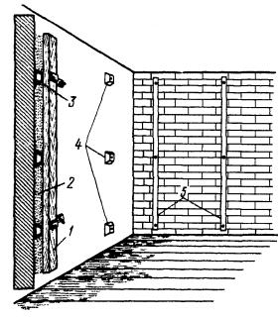

1 - правило; 2 - пространство между правилом и стеной; 3, 4 - марки; 5 - маяки

**Рисунок 4 - Устройство растворных марок и маяков на стенах**

Оштукатуривание выполняют в такой последовательности. На одной стороне стены наносят полосу раствора шириной 1 м, называемую отмазкой. Обрызг и грунт отмазки разравнивают правилом. Такую же отмазку делают на противоположной стороне стены. В дальнейшем эти отмазки будут играть роль маяков. На оставшуюся часть стены между отмазками наносят обрызг согласно рисунку [5](https://docplan.ru/Data2/1/4293853/4293853985.htm#i761038), на него грунт, который разравнивают длинным полутерком или правилом, как показано на рисунке [6](https://docplan.ru/Data2/1/4293853/4293853985.htm#i781694). Эти инструменты концами движутся по отмазкам, срезая раствор на уровне этих отмазок, после чего производится затирка слоя штукатурки, как показано на рисунках [7](https://docplan.ru/Data2/1/4293853/4293853985.htm#i804789) и [8](https://docplan.ru/Data2/1/4293853/4293853985.htm#i821975).

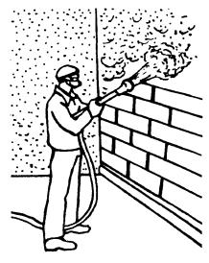

**Рисунок 5 - Последовательное нанесение слоев обрызга, грунта**

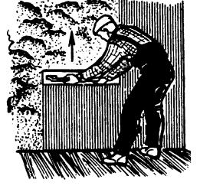

**Рисунок 6 - Разравнивание раствора полутерком**

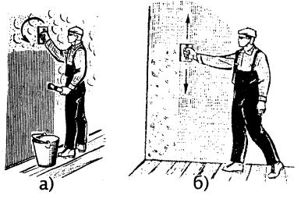

**Рисунок 7 - Затирка штукатурки:**

а - вкруговую, б - вразгонку.

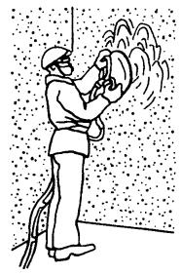

**Рисунок 8 - Механизированная затирка поверхности**

Раствор грунта чаще намазывают с сокола, разравнивают соколом или полутерком. Для большей точности раствор грунта дополнительно срезают правилом длиной 2 м.

2.15 Улучшенную штукатурку выполняют по маркам без дополнительных исправлений. Марки чаще устраивают «под шнур», т.е. не придерживаясь строгой вертикальности. После подготовки поверхности устраивают марки и маяки. На каждый вбитый гвоздь намазывают гипсовое тесто или раствор, равняют его лицевую сторону на уровне шляпки гвоздя и обрезают с боков. Марки делают для того, чтобы на них установить правило, которое закрепляют гипсом, гвоздями или зажимами. Под правило наносят гипс или раствор. После схватывания гипса или раствора правило снимают, нанося по нему легкие удары молотком, после чего на стене остается полоса раствора, называемая маяком. В углах делают по два маяка, чтобы образовать лузги. После оштукатуривания потолка и верхней части стен выполняют падугу с помощью обычного или фасонного полутерка. Накрывочный раствор наносят и затирают сначала на потолок, затем на стены. Работу можно выполнять и так. Оштукатуривают полностью потолок. Верх стен оштукатуривают до подмостей, выполняют падугу, накрывают стены, заглаживают и затирают. Затем оштукатуривают нижние части стен. В процессе оштукатуривания работу проверяют, исправляя неточности. Отклонение ширины оштукатуренного откоса от проектной должно быть не более 3 мм. Чтобы не было больших отклонений на стенах с оконными проемами, стены провешивают, устраивают маяки, к ним прикладывают правило, отмеряют от него расстояние, равное ширине откоса, и на этом расстоянии укрепляют оконные коробки. Это мероприятие обеспечивает точную ширину откосов. Верх коробок на одной стене должен быть на одном уровне.

2.16 Высококачественная штукатурка на стенах должна быть строго вертикальна, разница в ширине откосов допускается не более 2 мм. После подготовки приступают к провешиванию потолка, затем стен, набивают гвозди, устраивают марки и маяки. Ровную строго вертикальную поверхность штукатурки можно получить только по маякам. Маяки устраивают на всех видах поверхностей.

Для устройства маяков поверхности провешивают. До начала провешивания поверхности осматривают и предварительно выравнивают - срубают выпуклости. Можно проверить поверхности и после набивки гвоздей по крайним маякам. Провешивание выполняют с помощью отвеса или уровня с правилом, в углах устраивают по два маяка для образования лузгов.

Маяки устраивают из раствора, которым выполняют оштукатуривание, или из гипса. Деревянные и металлические маяки устанавливают главным образом на деревянных, кирпичных и других гвоздимых поверхностях. Эти маяки крепят гвоздями или зажимами. При использовании деревянных маяков под них предварительно устанавливают по отвесу металлические (стальные) марки. Металлические или деревянные маяки рекомендуется применять при механизированном нанесении раствора. Гипсовые маяки прочнее растворных, они менее подвержены истиранию во время разравнивания раствора правилом, однако эти маяки приходится полностью вырубать.

Установить правило на шляпки вбитых гвоздей практически невозможно и приходится устраивать растворные или гипсовые площадки вокруг гвоздей, называемые марками.

Сначала оштукатуривают потолок, затем верхние части стен. После этого навешивают правила, вытягивают карнизы, заделывают углы. Чтобы сделать правило универсальным, к нему прикрепляют на расстоянии одного метра две одинаковые скобочки. К верхней скобочке привязывают отвес, но так, чтобы он не доходил своим концом до нижней скобочки на 10 - 15 мм. Если во время установки правила острый конец отвеса будет находиться точно против скобочки, значит, правило установлено правильно. После того, как правило установлено на марках и клиньях, под него наносят раствор и таким образом устраивают первый маяк. Точно также устраивают маяк во втором углу стены. Вверху и внизу натягивают шнур, по которому точно устанавливают правило для устройства промежуточных маяков. Маяки любых видов (растворные, деревянные, металлические) можно располагать не только вертикально по высоте стен, но и горизонтально по длине стен. Для этого нужны два маяка: один вверху - около потолка, другой внизу - около пола. Принцип установки горизонтальных маяков такой же, как и вертикальных.

Оштукатуривание по маякам происходит после того, как устроены маяки на всех отделываемых поверхностях.

Раствор наносят обычным способом: сначала один слой обрызга, затем грунт в несколько слоев. Каждый слой грунта разравнивают. После нанесения и разравнивания грунта деревянные и металлические маяки снимают, места под ними замазывают раствором, разравнивают и притирают его, проверяют поверхность нанесенного раствора правилом, прикладывая его в разных направлениях, и исправляют все неточности, срезая или намазывая раствор. Затем приготовляют накрывочный раствор, выполняют накрывку потолка и верха стен, заглаживают и затирают поверхность.

Грунт и накрывку проверяют и исправляют. Подмости разбирают и оштукатуривают нижние части стен.

2.17 Транспортирование штукатурных растворов по рукавам на этажи и нанесение их на оштукатуриваемую поверхность может производиться с помощью штукатурных станций ПШС-2 или штукатурных агрегатов, состоящих из штукатурных установок и растворонасосов, а для приготовления, процеживания и транспортирования растворов на рабочие отметки в этом случае применяется штукатурный агрегат СО-57Б, технические характеристики которых представлены в таблицах [3](https://docplan.ru/Data2/1/4293853/4293853985.htm#i937108) и [4](https://docplan.ru/Data2/1/4293853/4293853985.htm#i956308). Тип растворонасосов подбирается в зависимости от дальности подачи, объема работ и состава раствора.

**Таблица 3 - Технические характеристики установок для транспортирования растворов**

| Показатели | Марки установок | | |
| --- | --- | --- | --- |
| СО-48В | СО-49В | СО-50А |
| Марка растворонасосов | СО-29 | СО-30 | СО-10 |
| Подача, м3/ч | 2 | 4 | 6 |
| Дальность подачи раствора, м |  |  |  |
| по горизонтали | 100 | 160 | 250 |
| по вертикали | 20 | 35 | 50 |
| Вибросито: |  |  |  |
| производительность, м3/ч | 4 | 4 | 6 |
| вместимость бункера, м3 | 0,16 | 0,16 | 0,3 |
| размер ячейки сетки, мм | 55 | 56 | 55 |
| Внутренний диаметр растворопровода, мм | 38 | 50 | 63 |
| Общая масса комплекта, кг | 470 | 560 | 508 |

**Таблица 4 - Техническая характеристика штукатурного агрегата СО-57Б**

| Показатели | Ед. изм. | Размер |
| --- | --- | --- |
| Производительность агрегата | м3/ч | 2 |
| Растворосмеситель |  |  |
| Объем готового замеса | л | 65 |
| Вместимость смесительного барабана по загрузке | л | 80 |
| Электродвигатель: |  |  |
| мощность | кВт | 1,5 |
| напряжение | В | 220/380 |
| Растворонасос |  |  |
| Подача | м3/ч | 2 |
| Давление | МПа | 1,5 |
| Пластичность раствора по конусу СтройЦНИИ | см | 7 |
| Дальность подачи раствора: |  |  |
| по горизонтали | м | 100 |
| по вертикали | м | 20 |
| Электродвигатель: |  |  |
| мощность | кВт | 0,75 |
| напряжение | В | 220/380 |
| Масса агрегата | кг | 750 |

2.18 При производстве штукатурных работ все технологические операции, где предусмотрены средства механизации, должны выполняться только механизированным способом. Нанесение раствора вручную допускается в помещениях площадью пола 5 м2 и менее, а также в условиях, не позволяющих применять средства механизированного нанесения раствора.

2.19 Подача раствора растворонасосами состоит из следующих технологических процессов:

- процеживание раствора самотеком при приемке;

- подача раствора в бункер на этажи;

- установка и переноска рукава по ходу работы;

- очистка сетки бункера от отходов;

- промывка и продувка рукава с удалением пробок.

На обслуживании растворонасосов заняты машинист растворонасоса 3 разряда и два штукатура 2 разряда.

2.20 Температуру в 10 °С в помещении необходимо поддерживать круглосуточно, не менее чем за 2 суток до начала и 12 суток после окончания штукатурных работ.

2.21 Нанесение раствора на поверхность производят с помощью распылительной форсунки (сопла) механического или пневматического действия. При работе форсунку держат под углом 60° - 90° к оштукатуриваемой поверхности.

Слой обрызга должен сплошь покрывать оштукатуриваемую поверхность, иметь с ней прочное сцепление, заполнять все неровности. Толщина обрызга - 5 мм. Обрызг выполняет роль связующего звена между поверхностью, подлежащей оштукатуриванию, и остальными слоями (грунт и накрывочный слой) штукатурного намета, поэтому поверхность обрызга должна быть шероховатой и не следует ее сглаживать и разравнивать.

После обрызга наносят слой грунта (в зависимости от качества поверхности один или несколько). Толщина каждого слоя грунта не должна превышать 7 мм. Каждый последующий слой штукатурного намета наносят только после выравнивания и схватывания предыдущего.

Последний слоя грунта выравнивают так, чтобы накрывочный слой на всей плоскости имел одинаковую толщину.

Средняя толщина штукатурного намета не должна превышать при простой штукатурке - 12 мм, улучшенной - 15 мм и высококачественной - 20 мм.

Работу по нанесению обрызга и грунта выполняет звено штукатуров из 5 человек и машиниста 3-го разряда, который находится внизу, обслуживая штукатурную установку.

Организация рабочего места звена № 1 показана на рисунке [9](https://docplan.ru/Data2/1/4293853/4293853985.htm#i1042169).

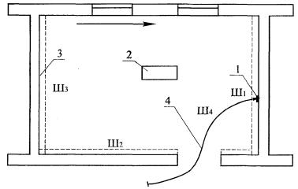

Ш1, Ш2, Ш3, Ш4, Ш5 - места нахождения штукатуров.

1 - сопло; 2 - ящик для штукатурного раствора; 3 - подборник для опавшего раствора; 4 - гибкий шланг растворонасоса, идущий от штукатурной установки.

Стрелкой указано направление движения штукатуров

**Рисунок 9 - Схема организации рабочего места звена № 1**

Двое штукатуров (Ш3 - 3 разряда, Ш2 - 4 разряда) визуально и при помощи рейки определяют отклонения основания от вертикали, затем они очищают поверхность. Вдоль стен штукатур (Ш5) 2-го разряда устанавливает подборники. После этого штукатур (Ш3) подает сигнал машинисту станции о включении растворонасоса. Движением сопла слева направо и сверху вниз под углом 60° - 90° к поверхности штукатур (Ш1) наносит слой обрызга. Штукатур (Ш4) поддерживает рукав, обеспечивая первому штукатуру свободное перемещение по фронту работ, а штукатур (Ш5) следит за состоянием напорных рукавов, предотвращая их скручивание и перегибы.

Одновременно по мере нанесения обрызга на поверхность штукатуры (Ш2; Ш3) правилами разравнивают образовавшиеся наплывы. Излишки раствора сбрасывают в подборники. При разравнивании слоя грунта один из штукатуров (Ш3) перемещает полутерок снизу вверх зигзагообразными движениями вправо и влево, прижимая его к стене параллельно полу так, чтобы между нижней частью полутерка и стеной образовался острый угол. Другой штукатур (Ш2) контрольным правилом проверяет во всех направлениях поверхность огрунтованной стены. При необходимости подмазывает оставшиеся крупные раковины, пропуски. Раствор при этом подается штукатурной лопаткой и разравнивается полутерками.

В заключении штукатуры (Ш1; Ш4) движениями правил сверху вниз и снизу вверх производят разделку углов. Линии лузг и усенков после отделки должны быть прямыми и вертикальными.

2.22 Второе звено бригады наносит накрывочный слой на поверхности стен и производит затирку накрывочного слоя механизированным способом. Вначале штукатур (Ш6), подав сигнал о включении накрывочного агрегата, при помощи универсальной удочки круговыми движениями слева направо и сверху вниз наносит накрывочный слой на поверхности стен.

Схема организации рабочего места звена № 2 приведена на рисунке 10.

Одновременно по мере нанесения накрывочного слоя два штукатура (Ш7; Ш8) производят подтягивание и разравнивание накрывочного слоя полутерком, перемещая его в разных направлениях. При этом верхняя кромка полутерка приподнята во избежание срезания раствора. Излишки раствора подают в подборники.

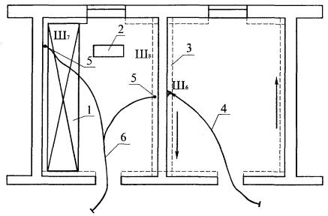

Ш6, Ш7, Ш8 - места нахождения штукатуров

1 - столик-подмости; 2 - ящик для инструмента; 3 - подборники для раствора; 4 - гибкий шланг растворонасоса; 5 - затирочные машинки; 6 - электрокабель, идущий от преобразователя тока.

Стрелкой указано направление движения штукатура (Ш6)

**Рисунок 11 - Схема организации рабочего места звена № 2**

Штукатуры звена (Ш6; Ш7; Ш8) выполняют затирку накрывочного слоя, прижимая вращающиеся диски затирочных машин к обрабатываемой поверхности стен и перемещая их. Затирают накрывочный слой до исчезновения царапин, раковин, бугров. Подача воды регулируется клапанами, находящимися на корпусах затирочных машин. Места, недоступные для механизированной затирки, обрабатываются вручную терками.

2.23 Отделку оконных и дверных откосов начинают с оконопачивания зазоров между коробками и кладкой и подготовки поверхностей откосов и заглушин (при необходимости) под их оштукатуривание. Для оконопачивания зазоров применяют паклю, войлок, антисептированные 3 %-ным раствором фтористого натрия, или очеси. Пряди пакли, куски войлока или очесы закладывают в зазоры между стеной и коробкой и уплотняют их ударами металлических или деревянных молотков по ручке конопатки. После уплотнения материалов должен оставаться зазор от уровня поверхности коробки - 2 - 3 см, который при оштукатуривании откосов заполняют раствором.

Схема организации рабочего места звена № 3 дана на рисунке [12](https://docplan.ru/Data2/1/4293853/4293853985.htm#i1164266).

Штукатуры (Ш9; Ш10; Ш11; Ш12; Ш13; Ш14), стоя на столике-подмостях, при помощи кисти смачивают водой поверхность откосов для лучшего сцепления раствора и с сокола наносят кельмой слой обрызга и грунта с промежутком во времени, зависящим от марки применяемого раствора и температурных условий. Грунт разравнивают с помощью деревянных малок и полутерков по направляющим рейкам.

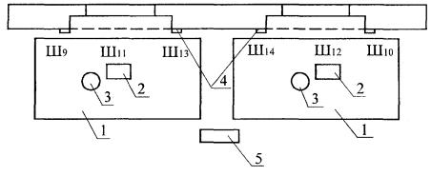

Ш9 - Ш14 - рабочие места штукатуров;

1 - столик-подмости; 2 - ящик для раствора; 3 - ведро; 4 - направляющая рейка; 5 - ящик для инструмента

**Рисунок 12 - Схема организации рабочего места звена № 3**

Накрывочный слой наносят кельмами, выравнивают малками и затирают терками, периодически смачивая поверхность водой. Вертикальность и горизонтальность поверхности штукатурки проверяют при помощи отвеса, угольника и уровня.

Затем снимают направляющие рейки, выравнивают углы пересечения откосов, отделывают лузги и усенки.

2.24 При производстве штукатурных работ в зимнее время приготовление, транспортирование и хранение штукатурных растворов должно быть организовано таким образом, чтобы раствор в момент нанесения имел температуру не ниже плюс 8 °С.

Раствороводы (материальные рукава), проходящие в неотапливаемых помещениях или снаружи зданий, необходимо утеплить. Влажность кирпичных стен, подлежащих оштукатуриванию, не должна превышать 8 %. Оштукатуренные внутренние поверхности, подвергающиеся быстрому охлаждению, следует предохранять от преждевременного промерзания. Оштукатуривание кирпичных стен, сложенных методом замораживания, допускается только после оттаивания кладки не менее чем на половину толщины стены. Поверхности, подлежащие оштукатуриванию, должны быть тщательно очищены от наледи, снега и инея.

Для отогрева поверхностей нельзя применять горячую воду. Лучшее отопление при сушке штукатурки - центральное. Если нет центрального или печного отопления, устраивают временное. При сушке больших оштукатуренных поверхностей применяют воздухонагреватели, калориферные установки, теплогенератор ТГ-150.

2.25 Схема организации механизированных штукатурных работ представлена на рисунке [13](https://docplan.ru/Data2/1/4293853/4293853985.htm#i1245025).

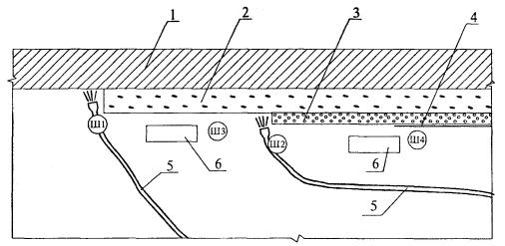

1 - стена; 2 - обрызг из известково-цементного раствора; 3 - слой грунта; 4 - накрывочный слой; 5 - растворопровод; 6 - ящик для сбора раствора после нанесения обрызга и грунта

**Рисунок 13 - Схема организации рабочего места при механизированном ведении штукатурных работ**

## 3 ТРЕБОВАНИЯ К КАЧЕСТВУ И ПРИЕМКЕ РАБОТ

3.1 Контроль качества штукатурных работ должен осуществляться службами строительных организаций, а также производителями работ, мастерами и бригадирами.

3.2 Производственный контроль качества штукатурных работ должен включать входной контроль рабочей документации, материалов и оборудования, операционный контроль производства штукатурных работ и оценку соответствия оштукатуренной поверхности нормативным требованиям.

3.3 При входном контроле рабочей документации производится проверка ее комплектности и достаточности содержащейся в ней технической информации для производства работ.

Внутренние поверхности стен и перегородок в зданиях, подлежащие оштукатуриванию, должны соответствовать по качеству выполнения работ и по допускам требованиям, предусмотренными главами соответствующих норм, правил и стандартов.

При входном контроле качества подлежащей оштукатуриванию поверхности выборочно техническим осмотром проверяется качество поверхности и точность геометрических параметров.

Штукатурные растворы, другие материалы и изделия, применяемые для устройства обрызга, грунта и накрывочного слоя устанавливаются проектом с учетом их назначения и условий эксплуатации и должны соответствовать требованиям нормативно-технической документации и соответствующих стандартов. Определение качества растворных смесей производится в соответствии с [ГОСТ 5802-86](https://docplan.ru/Data2/1/4294853/4294853135.htm) «Растворы строительные. Методы испытаний».

3.4 При подготовке и приготовлении отделочных составов и приемке подготовленных к оштукатуриванию поверхностей необходимо руководствоваться требованиями, изложенными в таблице [5](https://docplan.ru/Data2/1/4293853/4293853985.htm#i1406534).

**Таблица 5 - Требования к отделочным растворам и оштукатуриваемым поверхностям**

| Технические требования | Предельные отклонения | Контроль (метод, объем, вид регистрации) | Средства измерения |
| --- | --- | --- | --- |
| Растворы штукатурные должны проходить без остатка через сетку с размерами ячеек, мм: | - | Измерительный, периодический, 3 - 4 раза в смену, журнал работ | Стандартный набор сит КСИ |
| - для обрызга и грунта - 3 |
| - для накрывочного слоя и однослойных покрытий - 1,5 |
| Подвижность раствора - 5 | +7 | То же, каждой партии | В соответствии с [ГОСТ 5802-86](https://docplan.ru/Data2/1/4294853/4294853135.htm) (п. 2.21) |
| Расслаиваемость растворной смеси - не более 15 % | - | То же, в лабораторных условиях 3 - 4 раза в смену | В соответствии с [ГОСТ 5802-86](https://docplan.ru/Data2/1/4294853/4294853135.htm) (п. 5) |
| Водоудерживающая способность - не менее 90 % | - | То же | В соответствии с [ГОСТ 5802-86](https://docplan.ru/Data2/1/4294853/4294853135.htm) (п. 4) |
| Прочность сцепления, МПа, не менее:  - для внутренних работ - 0,1 | 10 % | То же, не менее 3 измерений на 50 - 70 м2поверхности покрытия | Универсальные испытательные машины Р-0,5, Р-5, Р-10, Р-20, Р-50, Р-100 |
| Отклонения поверхностей и углов кладки стен от вертикали, мм: |  | Измерительный  Не менее 5 измерений на 70 ... 100 м2 поверхности покрытия или в одном помещении меньшей площади в местах, выявленных сплошным визуальным осмотром, журнал работ | Линейка 150;  Метр складной МСД-1;  Штангенциркуль ШЦ-1;  Рулетки измерительные РЗ-10; РЗ-20 и т.п. |
| на один этаж на все здание высотой более | 10 |
| двух этажей | 30 |
| Неровности на вертикальной поверхности кладки, обнаруженные при накладывании рейки длиной 2 м, мм | 10 | То же | Рейка L = 2 м |
| Допускается влажность кирпичных поверхностей при оштукатуривании | Не более 8 % | Измерительный, не менее 3 измерений на 10 м2 поверхности |  |

3.5 Результаты входного контроля должны быть занесены в «Журнал входного учета и контроля качества получаемых деталей, материалов, конструкций и оборудования».

3.6 Операционный контроль осуществляется в ходе выполнения штукатурных работ и обеспечивает выявление дефектов с целью принятия мер по их устранению и предупреждению и включает в себя проверку качества подготовки основания, влажности, прочности сцепления штукатурки с основанием, толщину наносимых слоев штукатурки.

При операционном контроле проверяется соблюдение технологии выполнения штукатурных работ, соответствие выполняемых работ требованиям СП 71.13330.2017 «Изоляционные и отделочные покрытия».

3.7 При оценке соответствия производится проверка качества готовой штукатурки. На готовой поверхности должны отсутствовать трещины, наплывы раствора, пятна, раковины и т.п. Штукатурка должна прочно сцепляться с поверхностью, не отслаиваться, иметь хорошо затертую поверхность без внешних дефектов.

На этапе оценки соответствия проверяются:

- прочность сцепления штукатурки с основанием;

- отклонение оштукатуренной поверхности стен и потолков от вертикали и горизонтали;

- неровности поверхности плавного очертания, обнаруживаемые при накладывании правила или шаблона длиной 2 м;

- отклонение откосов проемов, пилястр, столбов от вертикали и горизонтали;

- отклонения радиуса криволинейной поверхности;

- отклонения ширины откосов от проектной.

3.8 Прочность сцепления штукатурки с основанием определяют по [ГОСТ 24992-2014](https://docplan.ru/Data2/1/4294853/4294853407.htm) «Конструкции каменные. Метод определения прочности сцепления в каменной кладке» в МПа путем отрыва образцов, нанесенных на материал, подлежащий оштукатуриванию.

3.9 Прочность штукатурного раствора на сжатие (марка), выраженная в МПа (кгс/см2), определяется на образцах-кубах размером 70,770,770,7 мм в возрасте, установленном стандартом или техническими условиями на данный вид раствора в соответствии с методикой по [ГОСТ 5802-86](https://docplan.ru/Data2/1/4294853/4294853135.htm) «Растворы строительные. Методы испытаний».

3.10 Перечень операций, подлежащих контролю при устройстве штукатурных покрытий, представлен в таблице [6](https://docplan.ru/Data2/1/4293853/4293853985.htm#i1548991). Состав и содержание производственного контроля качества оштукатуривания внутренних поверхностей монолитной штукатуркой, время, объем и методы контроля представлены в таблице [7](https://docplan.ru/Data2/1/4293853/4293853985.htm#i1564602).

**Таблица 6 - Перечень операций, подлежащих контролю при устройстве штукатурных покрытий**

| Наименование операций, подлежащих контролю | | Контроль качества выполнения операций | | | |
| --- | --- | --- | --- | --- | --- |
| производителем работ | мастером | состав | способы | время | привлекаемые службы |
| Приемка поверхностей под штукатурные работы | - | Ровность, вертикальность и горизонтальность поверхностей | Визуально, при помощи рейки, отвеса и других измерительных инструментов | До начала штукатурных работ | - |
|  | Приемка и контроль качества штукатурного раствора | Осадка конуса, пластичность, наличие посторонних включений | Визуально, лабораторным путем | До начала и в процессе производства работ | Лаборатория |
|  | Подготовка поверхностей под оштукатуривание | Очистка поверхностей от пыли, грязи, жировых пятен, провешивание поверхностей и установка маяков | Визуально, при помощи рейки и отвеса | В процессе производства штукатурных работ |  |
|  | Нанесение штукатурных слоев обрызга, грунта, накрывки. Отделка рустов, оконных и дверных откосов | Дозирование добавок (цемента, гипса) для штукатурного слоя в зависимости от оштукатуриваемой поверхности, толщина слоев и соблюдение допускаемых отклонений | Дозирование добавок. Толщина и отклонения при помощи измерительных инструментов | В процессе производства штукатурных работ | Лаборатория |
| Приемка выполненных работ |  | Внешний вид, вертикальность, горизонтальность и неровности поверхностей | Визуально, рейка, отвес, метр и другие измерительные инструменты | После окончания штукатурных работ |  |

1. **Выводы и предложения по итогам прохождения производственной практики.**

Ключевые выводы по каждому из этапов прохождения практики.

1. Получен инструктаж по соблюдению правил противопожарной безопасности, правил охраны труда, техники безопасности, санитарно-эпидемиологических правил и гигиенических нормативов) на рабочем месте от инженера по охране труда на предприятии практики.
2. Подготовительный этап - изучил организационную структуру предприятия практики и особенности его деятельности.
3. Осуществил сбор и анализ информации о предприятии практики - ООО «Стройком НТ», его организационной структуре, квалификации персонала и особенностей его деятельности в сфере проектирования и строительства объектов.
4. Прикреплен к наставнику в бригаде штукатуров-маляров на строительстве жилого комплекса Алексеевский по улице Нагорная в Нижнем Тагиле. Принимал участие в выполнении всего комплекса работ по профессии «Штукатур» на указанном объекте. Освоил приемы и методы работы в оштукатуривании стен вручную и механизированным способом.
5. Проанализировал и систематизировал собранный во время прохождения производственной практики в ООО «Стройком НТ» по структуре строительного предприятия, строительных объектах, технологической документации. Отразил собранную информацию в отчете.